Муниципальное дошкольное образовательное учреждение
«Детский сад № 33»

Тема номера:
«Пришла весна»
В этом номере:
- Пришла весна;
- Масленица 2019;
- Всемирный женский день;
- Подарки для мам и бабушек;
- Конкурсы и выставки
в детском саду;
- Будьте здоровы!

Пришла весна
Март - утро года. Хотя и сердитым бывает, снегами да морозцем оборачивается, но весной пахнет. Ярко краснеют на белом снегу ветви вербы. На них чинно сидят серебристо-серые мохнатые «барашки». Призывно стучит дятел, зовет подругу. Протяжно запела юркая синица. День сравнялся с ночью: 21 марта - день весеннего равноденствия. Весна... Сыреет, мякнет под ногами податливый снег. На солнышке капель, лужи, первые проталины, и название месяца: ПРОТАЛЬНИК, а еще БЕРЕЗОЛ.

Приметы марта
*Март неверен: то плачет, то смеется.
*В марте день с ночью меряется, равняется.
*В марте рано затает, долго не растает.
*Грач на горе - весна на дворе.
*Грачи прямо на гнезда летят - дружная весна.
*В марте лед от воды, снег от земли отстает.
*Синичка в марте запела – Весеннее тепло ворожит

Пословицы и поговорки про март
*В марте и курица из лужицы напьётся
*В марте и сзади и спереди зима
*Придёт март – капельник – и зима заплачет
*Весна водой богата
*Зима весну пугает, да всё равно тает
*Кто весной трудиться рад – будет осенью богат
*Вода с гор потекла – весну принесла
*Весной дождь лишним не бывает

Масленица 2019
Масленица считается старинным русским народным праздником. По сути, это прощание с зимой и торжественная встреча красавицы весны. Конкретной даты празднования этого дня в календаре нет. Но этот день можно высчитывать и самостоятельно.
Достаточно отнять от даты Пасхи 56 дней: это 48 дней Великого поста и неделю непосредственно Масленицы. В итоге в этом году сам праздник у нас выпадает на 10 марта. А сама масленичная неделя начинается с 4 марта.
История праздника
Масленица – праздник языческий. И первоначально ее празднование на Руси было связано с прославлением бога Солнца Ярилы. После принятия христианства Церковь освятила этот языческий праздник и наполнила его новыми идеями.
В древние времена масленичную неделю называли Сырной седмицей. Разрешалось есть только молочные продукты и рыбу. Мясо же было строго под запретом.
На сегодняшний день - это самый веселый и сытный народный праздник. В народе Масленицу ласково называют так: «касаточка», «сахарные уста», «целовальница», «честная масленица», «веселая», «пеpепелочка», «пеpебуха», «объедуха», «ясочка».
Традиции Масленицы
На Масленичную неделю у каждого дня имелось свое название и были свои развлечения и обряды.
Понедельник - встреча Масленицы. Делали куклу, украшали ее, садили в сани и везли на горку. Встречали куклу ее песнями. Первой всегда была ребятня. Начиная с этого дня, детвора ежедневно каталась с горок.
Вторник - заигрыш. Взрослые и дети ходили по домам, поздравляли с Масленицей и просили блины. Все ходили в гости, пели песни, веселились. На заигрыш начинались потехи, игрища, катания на лошадях.
Среда - лакомка. Начинали кататься с горок и взрослые. По деревне ездила тройка с бубенцами. В этот день было принято ходить в гости по родственникам всей семьей. На лакомку народ кушал в изобилии разные масленичные вкусности.
Четверг - разгуляй-четверток. В разгуляй было больше всего игрищ. Конские бега, кулачные потехи, борьба – все это развлечения разгуляя. Устраивались катания с гор на санях. Ряженые как могли веселили народ. Гуляли с утра до ночи, водили хороводы, плясали, пели частушки.
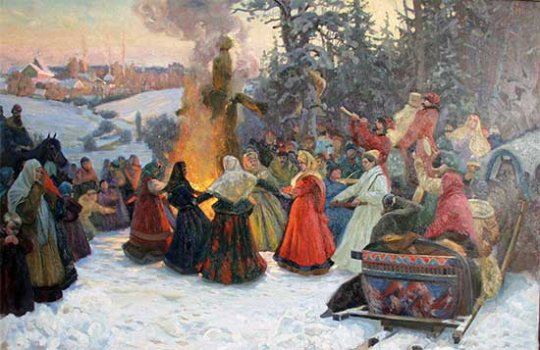
Пятница - тещины вечерки. В этот день недели зятья угощали блинами своих тещ. Девушки в полдень выносили в миске блины и шли к горке. Парень, которому нравилась девушка, торопился попробовать ее блины, чтобы узнать: хорошая ли хозяйка из нее получится.
Суббота - золовкины посиделки. На посиделки молодые семьи приглашали к себе родных. Вели разговоры о жизни, если кто был в ссоре – обязательно было принято мириться. Вспоминали умерших родных и близких.
Воскресенье - прощенный день. В этот день устраивали проводы Масленицы. Из соломы раскладывали большой костер и сжигали на нем куклу Масленицы. Пепел от того костра разбрасывали по полям, чтобы по осени был богатый урожай. В прощенное воскресенье люди мирились, просили прощения друг у друга. Было принято говорить: «Прости меня, пожалуйста». На что отвечали: «Бог тебя простит». Потом целовались и забывали обиды навсегда.
Как сделать чучело на Масленицу своими руками
Надо:
Две деревянные палки - одна длинная, другая поменьше;
Гвозди с молотком;
Веревка;
Старые журналы, газеты;
Солома;
Платок на голову и старая одежда;
Пуговицы;
Помада.
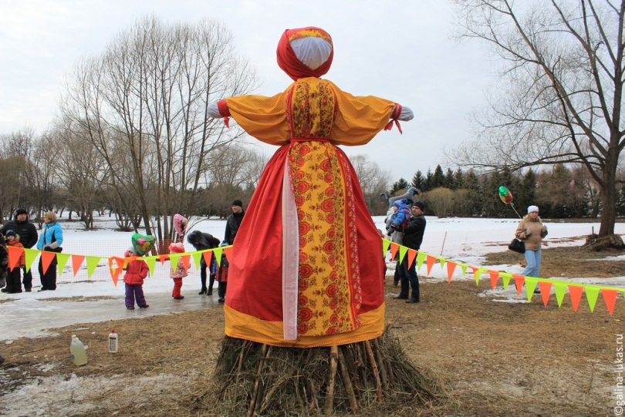
Палки необходимо соединить между собой крестом и прибить гвоздями. Да так, чтобы короткая стала руками чучела, а длинная – туловищем. Далее палки перематываем соломой, а сверху веревкой для большей прочности. Теперь голова. Сомните старые газеты в ком и обмотайте его платком. Можете сшить овал в виде головы из материи и набить его соломой. Вместо глаз пришиваем пуговицы, а нос, рот и румяна рисуем помадой. Голову к туловищу привязываем также веревками и одеваем наше существо в старую одежду.
Важно помнить, что сжигать соломенную куклу необходимо на открытом пространстве, а детей держать под присмотром. Тогда это будет безопасно.
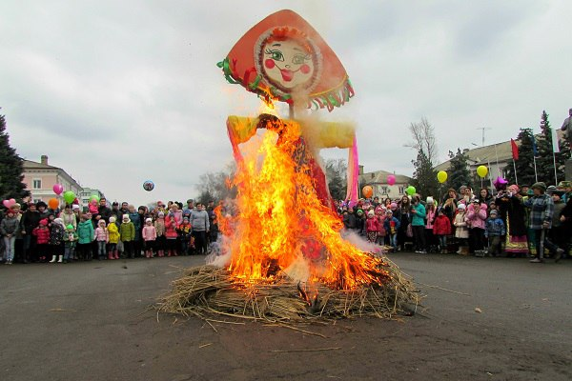
Всемирный женский день
Почему Международный женский день празднуют именно 8 марта? Какая история 8 марта? Раньше во многих странах женщины не имели права голоса, не могли работать. Девочкам не позволяли ходить в школу. Конечно, их это обижало!
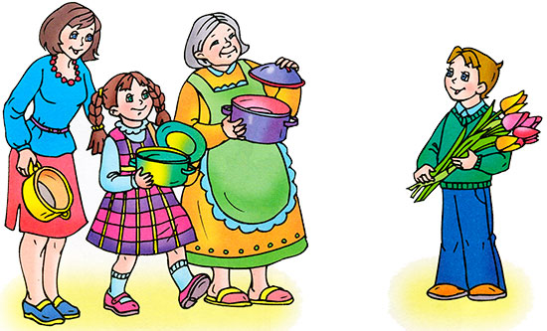
Потом женщинам позволили работать. Но условия труда были тяжёлыми. Тогда в Нью-Йорке (город в Соединённых Штатах Америки) более 150 лет тому назад работницы прошли «маршем пустых кастрюль». Они громко били в пустые кастрюли и требовали повышения зарплаты, улучшения условий работы и равные права для женщин и мужчин. Это так удивило всех, что событие стали называть Женским днём.
Потом в течение многих лет женщины устраивали акции протестов. Они требовали избирательного голоса, выступали против ужасных условий труда. Особенно протестовали они против детского труда. Тогда было решено избрать один общий женский день для многих стран. Женщины разных стран договорились, что именно в этот день будут напоминать мужчинам, что женщин надо уважать.
Впервые Международный женский день был проведён 19 марта 1911 года в Германии, Австрии, Дании и некоторых других европейских странах. Эта дата была избрана женщинами Германии. В Советском Союзе 8 марта длительное время было обычным рабочим днём. Но 8 мая 1965 года, накануне 20-летия Победы в Великой Отечественной войне, Международный женский день был объявлен праздничным.
В 1977 году ООН (Организация Объединенных Наций) объявила 8 марта днём борьбы за женские права — Международным женским днём. Этот день объявлен национальным выходным во многих странах. Поэтому мамы и бабушки в этот день могут немного отдохнуть, схо­дить на праздничный концерт, пообщаться со своими детьми.
Это первый праздник весны — самого прекрасного времени года. 8 марта мы всегда поздравляем наших мам, бабушек, которые так много времени уделяют нашему воспитанию, а также сестричек и знакомых девочек.
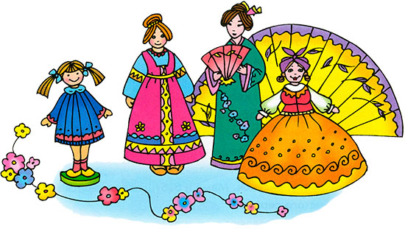
А как и когда поздравляют мам и девочек в других странах?
Ведь не везде 8 Марта — официальный праздник.
В Соединённых Штатах и странах Западной Европы весной празднуют День матери. Раньше в четвёртое воскресенье Великого поста люди приносили дары в местную («материнскую») сельскую церковь. В наше время дети дарят своим мамам поздравительные открытки и подарки, устраивают «день послушания».
Испанцы «женский день» празднуют 5 февраля. Это день памяти святой Агеды — покровительницы женщин.
Народы Южной и Северной Индии поклоняются богиням счастья, красоты и дома Лакшми и Парвати. Празднуют эти дни в сентябре- октябре. Люди украшают дома цветами, дарят женщинам подарки.
Японцы 3 марта празднуют Хина-Мацури — праздник девочек. Этот день ещё называют праздником цветения персика. В древности в этот день из бумаги вырезали куклу. Потом игрушку сжигали или бросали в воду. Огонь и вода должны были унести прочь все несчастья. Но со временем кукол перестали уничтожать. Теперь их делают из глины и дерева, наряжают в шёлковые платья. Иногда даже устраивают выставки кукол.

Поделки для мам и бабушек
Для изготовления цветов в зависимости от выбранного варианта вам понадобятся одни из следующих инструментов и материалов:
цветная бумага;
клей;
ножницы;
пластилин;
краски и т.п.
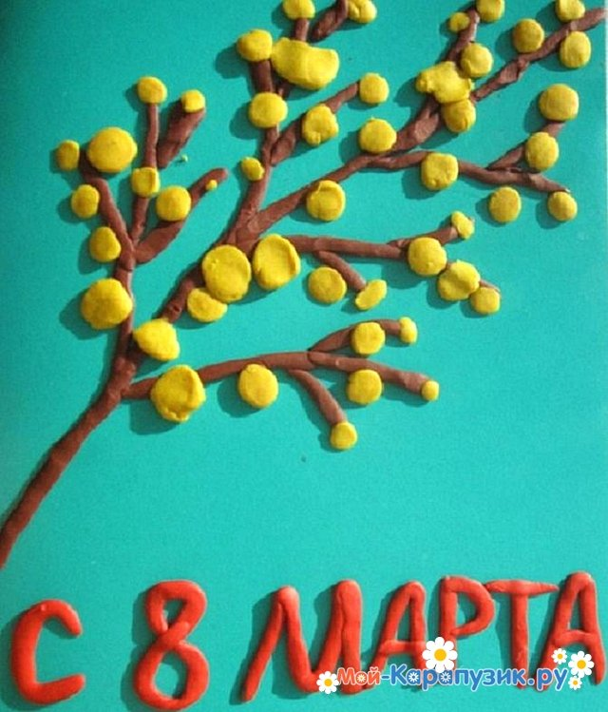
1. Первый вариант представляет собой изготовления цветов из пластилина. Это очень простая поделка, которую можно очень быстро выполнить даже с самым маленьким ребенком. Из пластилина коричневого цвета скатываются жгутики, из которых формируется веточка. Веточка приклеивается на лист бумаги. Из желтого пластилина делаются маленькие круги и наклеиваются на ветку, образуя тем самым цветы. Также из пластилина делается надпись « С 8 Марта» и приклеивается в нижней части листка бумаги.
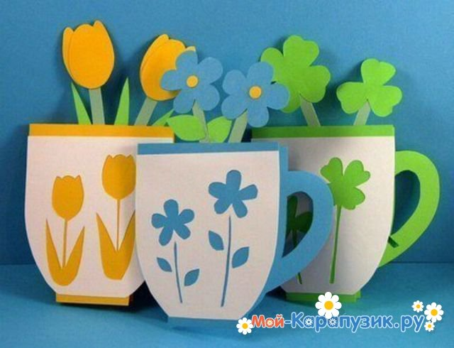
2. Второй вариант – необходимо вырезать из цветной бумаги кружку и цветы, наклеить цветы в кружку и на кружку для ее украшения.

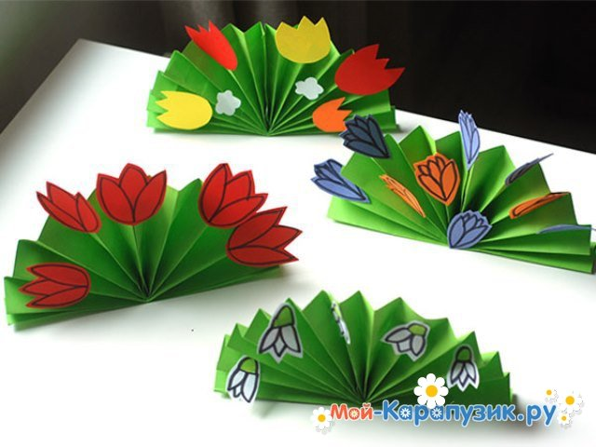
3. Следующий вариант цветов предлагается сделать из цветной бумаги. Лист зеленой цветной бумаги складывается гармошкой и расправляется в виде веера. На него наклеиваются цветы, также изготовленные из цветной бумаги. Это могут быть тюльпаны, ромашки, ландыши. В общем, любые цветы, на которые у вас хватит фантазии.
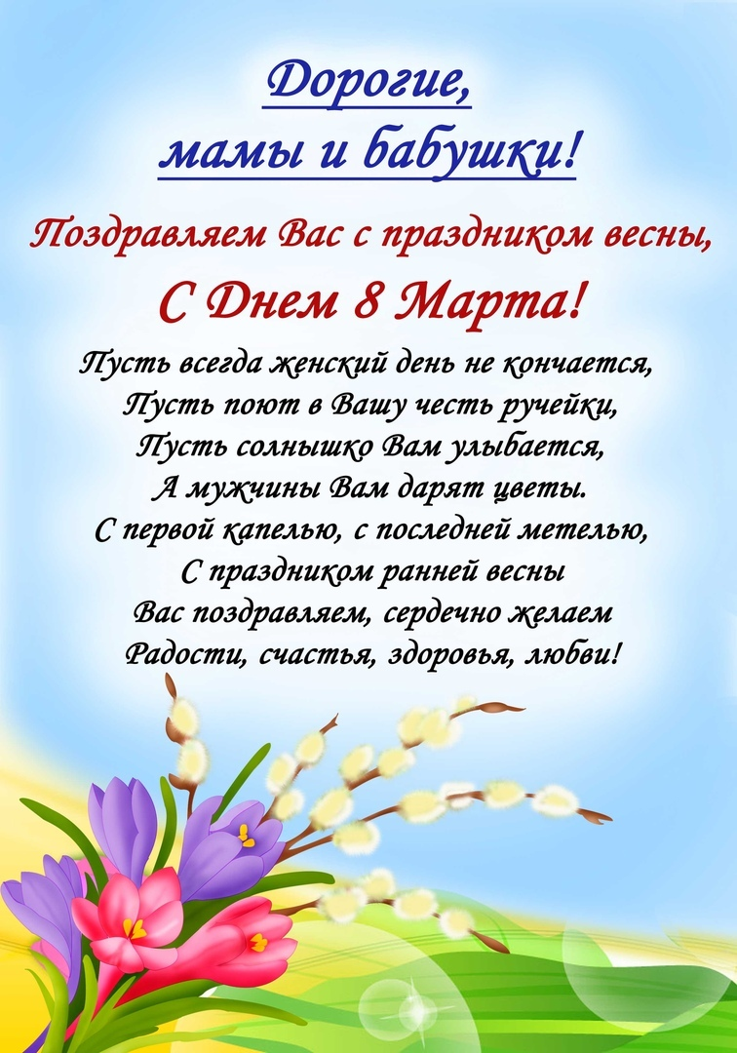

Конкурсы и выставки в детском саду
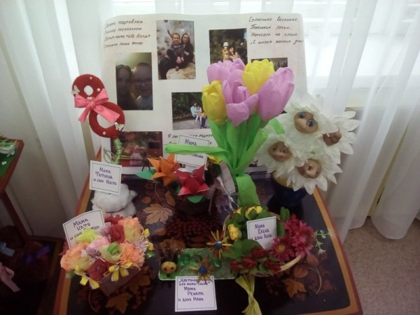
Регулярно в нашем детском саду проходят конкурсы и выставки для детей и родителей на разную тематику. Статистика показала, что как правило, родители избегают участия в данных мероприятиях.
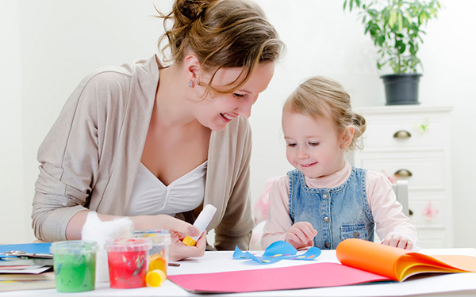
Широко распространенное явление современной действительности - постоянно занятые работой родители, стремящиеся к тому, чтобы семья не испытывала материальных трудностей. В выходные, они, как правило, заняты домашними делами, в которых ребенок не принимает участия. Ему чаще всего говорят, чтобы он не мешал, посмотрел телевизор или поиграл в другой комнате. В результате общение с ребенком в семье сводится практически к минимуму. Обеспечивая детям лучшие материально-бытовые условия, заботясь об их здоровье, многие родители упускают из виду важное обстоятельство – любой малыш нуждается в тесном эмоциональном контакте с матерью и отцом.

Эта потребность каждого ребенка обусловлена психофизиологическими возрастными особенностями. Нельзя сказать, что родители не любят своего ребенка, ведь они одаривают его большим количеством красивых и интересных игрушек, заводят домашнего питомца. Но многие не задумываются о том, что, имея все это, ребенок страдает, потому что нуждается в выражении собственных эмоций. Ему просто необходимо поделиться своими впечатлениями и чувствами с близкими людьми. Многолетний опыт работы в детском саду подсказывает, что налаживанию эмоционального контакта родителей с ребенком, улучшению детско-родительских отношений способствует совместное творчество, совместная продуктивная деятельность.
Для более тесного общения детей с родителями идеально подойдут конкурсы семейного творчества в детском саду. Именно семья несет ответственность за то, каким вырастет ребенок, какой пример отношения к жизни подадут ему родители. Это касается и воспитания нравственных качеств, и формирования любознательности, познавательной активности, творческих способностей.
Дорогие родители!
Призываем Вас помочь нам в воспитании подрастающего поколения!

Будьте здоровы!
В связи с превышением эпидемического порога заболеваемости гриппом и острыми респираторными вирусными инфекциями просим Вас обратить внимание!
С целью обеспечения сезонной профилактики ОРВИ и гриппа необходимо проводить следующие мероприятия:
Обеспечение соблюдения правил личной гигиены, в том числе:
- соблюдение режима дня (достаточный сон, прогулки на свежем воздухе, избегать физических и умственных перегрузок);
- избегать как переохлаждений, так и перегревания детей, особенно младшего возраста;
- регулярно и тщательно мыть руки с мылом;
- использовать индивидуальные или одноразовые полотенца;
- во время кашля и чихания прикрывать рот и нос одноразовыми платками.
Проведение регулярного проветривания и влажной уборки помещения, в котором находится ребенок и квартиры в целом.
Проведение закаливающих мероприятий (обливание ног водой комнатной температуры на ночь; для детей младшего возраста - пребывание без одежды в условиях комнатной температуры при отсутствии сквозняков в течение нескольких минут перед кормлением)
Проведение неспецифической профилактики простудных заболеваний (с использованием препаратов арбидол, аскорбиновая кислота, анаферон, и др. (в соответствии с инструкцией по применению, при отсутствии противопоказаний).
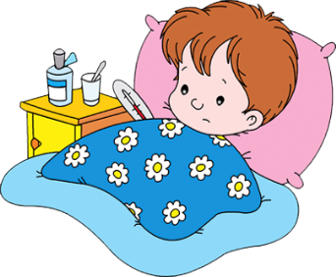
ПРИ ПЕРВЫХ ПРИЗНАКАХ ЗАБОЛЕВАНИЯ:
- Изолировать ребенка от других детей (членов семьи).
- Вызвать врача.
-Исключить пребывание ребенка в организованном коллективе.
Номер подготовила: воспитатель Абрамова М.В.

